EKO 374 – Ekonometride Yeni Yaklaşımlar
Vize (Ara Dönem) Sınavı
İsim: Numara:
Soruları kısaca (eğer özel olarak istenen bir sınır yok ise, her bir soru için en fazla 100 kelime / 10 cümle ile) cevaplayınız (Notlar: 1. Toplam 100 Puan, 2. İsim ve numaranızı yazmayı unutmayınız.)
Sorular

- Şekil 1’de yer gözlem değerleri ve regresyon doğrusuna ilişkin değerlendirmeyi dikkate alarak STATA’nın neden Tüketim=1*Gelir şeklinde bir denklem yerine Tüketim=0.6+0.5*Gelir gibi bir denklem tahmini yaptığını kısaca açıklayınız.

Şekil 1. Regresyon hesaplaması
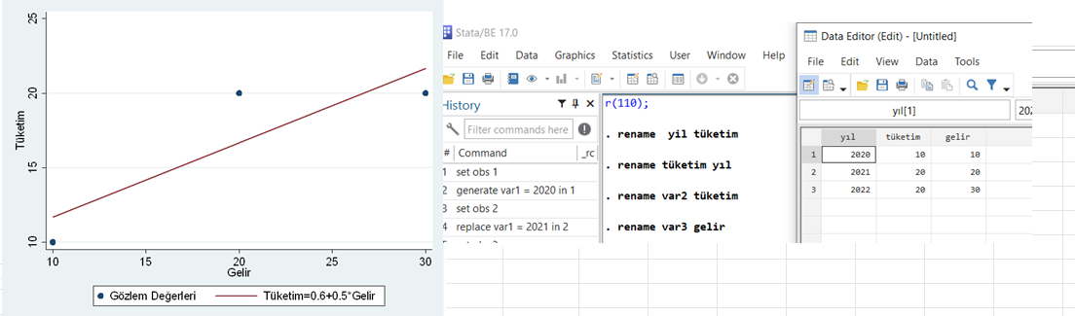
Notlar: Bağımlı değişken A kişisinin 2020, 2021 ve 2022 yıllarındaki TL cinsinden tüketimini, bağımsız değişken ise TL cinsinden gelirini ifade etmektedir. Regresyon doğrusu kırmızı çizgi ve grafik altında verilmiştir.

Başarılar
Avni Önder Hanedar

